Анализ работы начальной школы МОУ «Турунтаевская районная гимназия за 2011-2012 уч.г.»
Школа завершила свой очередной учебный год. В течении отчетного года НОО продолжить работу по обеспечению качества обучения и начала переход на ФГОСвторого поколения. Первые классы обучались по новым стандартам. В 1а – 23ученика – учитель высшей кат. Чиркова Галина Григорьевна, в 1б -2 учитель 1 категории Якимова Ольга Семеновна - 25 учеников.
Решали задачи по совершенствованию форм и методов работы c учащимися разного уровня подготовки. Активно использовали информационные компьютерные технологии в образовательном процессе.( установлено дополнительно 1 интерактивная доска, куплен переносной проектор. Продолжили просветительскую работу с родителями по вопросу обучения и воспитания, систематически знакомить их с результатами обучения и достижениями учащихся, разработать тематику классных собраний на основе родительского запроса.
Работали по усовершенствованию форм работы по преемственности на всех ступенях образования.
Старались создать условия для реализации творческого потенциала педагогов, поддерживали и стимулировали инициативу учителей, развивали и совершенствовали различные формы методической деятельности. Систематически осуществляли внутришкольный контроль; совместно с психологами проводили тренинги по формированию коммуникативных навыков, разрешению конфликтных ситуаций.
На начало года 185 учащихся. На конец года в НОО -181 ученик. Прибыло 3 учеников, Выбыло - 7 учеников. Набрали 1 первы1 класс : 1а -22 ученика,. На начало 2012-20123 учебного года в начальной школе - учащихся.
На 1 сентября 2010 года в НОО школе работают 11 штатных педагогов
2 категория | 1 кат | высш.кат.
2 | 4 | 4

1 учитель имеют звание «Заслуженный учитель Республики Бурятия» - Ткачева НК.
1-нагрудный знак «Почетный работник общего образования РФ» -Ищенко ВИ
1-нагрудный знак «Отличник физической культуры и спорта РФ». – Авхадеев РВ
В 2011-2012 уч.году аттестовались на первую квалификационную категорию – Николенко НГ, Русина НВ, Чиркова Н В, Нечаева ЛА.

Стаж работы

До 2- лет | 5-10 лет | 10-20 лет | Свыше 20
- | - | 4 | 7

Коллектив школы на 2011-2012 учебный год ставил цели и задачи:
Цель: «Создание образовательного пространства, обеспечивающего развитие ценностных ориентаций личности ребенка и предоставляющего многопрофильный выбор возможностей непрерывного образования на основе интеграции педагогической деятельности коллектива и положительного воздействия социума» .

Задачи
1.Создать условия для введения ФГОС 2поколения.
2. Обеспечить комплекс условий для реализации прав граждан на получение качественного образования

Основные звенья образовательного пространства гимназии
- педагогическая работа, обеспечивающая базовое образование в соответствии с государственными образовательными стандартами;
- психологическая работа, обеспечивающая комфортность учащихся в рамках образовательного пространства школы;
- дополнительное образование как логическое продолжение базового образования;
- профильное образование, направленное на социализацию учащихся через осознанный выбор профиля обучения и допрофильную подготовку;

В условиях внедрения образовательной инициативы «Наша новая школа » при обучении одним из приоритетных направлений является СОКО.

ПО итогам года КО по начальной школе в %
класс | учитель | Кач.зн
1а | Чиркова ГГ
1б | Якимова оС
2а | Ткачева НК | 95%
2б | Чиркова нВ | 82%
3а | Ищенко ВИ | 76%
3б | Русина НВ | 60%
3в | Николенко НГ | 63%
4а | Петрова ЛА | 54%
4б | Нечаева ЛА | 28%
5а | Юртвенсон ВВ | 94%
5б | Мухина ТВ | 94%
5в | Марченко ЛИ | 44%
итого |  | 85%

Мониторинг качества знаний по итогам года -%

Самый высокий % качества знаний в 2б класс- 95% -кл.рук. Ткачева НК, в 5 а классе -94% - кл.рук Юртвенсон ВВ.
5б классе – 94 % - кл.рук. Мухина ТВ,

Успеваемость 100%. Все учащиеся переведены в следующий класс.

Мониторинг качества знаний 2010-2011 уч.год -2011-2012 уч.год с 3- 4 классы -%

Мониторинг качества знаний НОО 2011-2012 уч.год - %

Динамика количества отличников, хорошистов, троечников по четвертям.
кл | Кол.Уч-ся |  | отличники |  |  |  |  | хорошисты |  |  |  |  | С тройками
кл | Начгода | Конец года | 1ч | 2ч | 3ч | 4ч | год | 1ч | 2ч | 3ч | 4ч | год | 1ч | 2ч | 3ч | 4ч | год
1а | 23 | 23
1б | 25 | 25
2а | 19 | 20 | 4 | 5 | 4 | 1 | 6 | 14 | 13 | 16 | 18 | 13 | 1 | 1 | - | 1 | 1
2б | 17 | 17 | - | 3 | 3 | 2 | 2 | 12 | 12 | 12 | 11 | 12 | 4 | 2 | 3 | 4 | 3
3а | 19 | 17 | 1 | 1 | 1 | 2 | 1 | 12 | 12 | 12 | 11 | 12 | 6 | 6 | 6 | 4 | 4
3б | 21 | 20 | 2 | 3 | 3 | 3 | 3 | 11 | 9 | 9 | 9 | 9 | 8 | 9 | 9 | 8 | 8
3в | 20 | 19 | 2 | 3 | 2 | 2 | 2 | 6 | 8 | 10 | 10 | 10 | 12 | 9 | 8 | 7 | 7
4а | 22 | 22 | 2 | 1 | 1 | 1 | 1 | 10 | 10 | 11 | 11 | 11 | 10 | 11 | 10 | 10 | 10
4б | 19 | 18 | - | - | - | - | - | 6 | 5 | 2 | 4 | 5 | 13 | 14 | 17 | 14 | 13
итого | 185 | 181 | 11 | 16 | 14 | 11 | 15 | 71 | 69 | 72 | 74 | 72 | 54 | 52 | 53 | 48 | 46

Список отличников за 2011-2012 уч.год
- Днепровская Вика -2а кл
- Атутова Настя -2а кл.
- Бадмаева Юля – 2а кл.
- Конев Сережа – 2а кл.
- Кожевникова Даша - 2акл.
- Грехова Ариана -2а кл
- Топчий Максим - 2б кл.
- Утегенова Юлия – 2 б кл.
- Вербицкая Дарья -3а кл.
- Чебунина Яна -3б кл
- Ангоренова Вика -3б кл
- Скосырская Настя - 3б кл.
- Чех Кристина -3 в кл.
- Зимогоров Данил – 3в кл.
- Трофимова Лена -4а кл
- Федотов Артем. -5а кл.
- Гаевая Кристина -5а кл.
- Ганжуров Женя – 5а кл.
- Бурдуковская Соня 5а кл.
- Лучинин Саша - 5б кл.
- Яковлева Настя – 5б кл.
- Машенец Валера - 5в кл.
- Машукова Эмиля -5 в

Мониторинг успеваемости НОО 2011 - 2012 уч.год.
ч | Нач  четв | приб | выб | Конец  четв | Отличн. | С 1 «4» | Хоро  шисты | С 1 «3» | К.зн % | %  усп | Проп.  уваж
1 четв | 185 |  | 3 | 182 | 11 | 7 | 71 | 15 | 60.7 | 100 | 976
2 четв | 182 | 2 | 4 | 180 | 16 | 10 | 78 | 15 | 71 | 100 | 1078
3 четв | 180 | 1 |  | 181 | 13 | 10 | 72 | 16 | 64 | 100 | 1496
4 четв | 181 |  |  | 181 | 11 | 10 | 74 | 14 | 64 | 100 | 929
год | 185 | 3 | 7 | 181 | 15 | 7 | 72 | 10 | 65 | 100 | 4308

Итоги школьного тестирования - ср.б

класс | Русский язык |  |  |  |  | математика
класс | входящ |  |  | 1полуг |  | вход | 2 полуг
класс | д |  | г/з | д | г/з | вход | 2 полуг
1а |  |  |  | 4.6 |  |  | 4.5
1б |  |  |  | 4.2 | 4.4 |  | 4.5
2а | 4.5 | 4.4 |  | 4.4 | 4.6 | 4.3 | 4.3
2б | 3.2 | 3.7 |  | 4.3 | 4.8 | 3.1 | 3.6
3а | 4.0 | 4.3 |  | 4.2 | 4.1 | 4.1 | 4.0
3б | 4.0 | 4.1 |  | 4.2 | 4.3 | 4.3 | 3.9
3в | 3.9 | 4.2 |  | 4.0 | 4.5 | 3.7 | 4.0
4а | 3.9 | 4.4 |  | 3.3 | 3.8 | 3.9 | 3.7
4б | 3.5 | 3.7 |  | 3.9 | 3.3 | 3.3 | 3.3
По школе | 3.3 | 3.3 |  | 4.1 | 42 | 3.8 | 3.9

Мониторинг обученности учащихся 1-4 классов по рус. языку и математике 1 четв/конец года

Классы | Предмет | Кол.уч-ся | оценки |  |  |  |  |  |  |  | Средний балл |  | Качество обучения в % |  | Успеваемость в % |  | Учитель
Классы | Предмет | Кол.уч-ся | «5» |  | «4» |  | «3» |  | «2»
Классы | Предмет | Кол.уч-ся | 1ч | К/г | 1ч | К/г | 1ч | К/г | 1ч | К/г | 1ч | К/г | 1ч | К/г | 1ч | К/г | Учитель
2а | Русский язык | 19 | 4 | 4 | 14 | 5 | 1 | 1 |  |  | 4.2 | 4.3 | 95 | 95 | 100 | 100 | Ткачева НК
2а | математика |  | 18 | 7 | 1 | 12 | 1 |  |  |  | 4.9 | 4.3 | 100 | 95 | 100 | 100 | Ткачева НК
2б | Русский язык | 16 | - | 4 | 12 | 11 | 4 | 2 |  |  | 3.7 | 4.1 | 75 | 82 | 100 | 100 | Чиркова НВ
2б | математика |  | 4 | 6 | 11 | 10 | 1 | 1 |  |  | 4.2 | 4.2 | 94 | 94 | 100 | 100 | Чиркова НВ
3а | Русский язык | 18 | 1 | 1 | 12 | 12 | 4 | 4 |  |  | 3.6 | 3.6 | 72 | 69 | 100 | 100 | Ищенко ВИ
3а | математика |  | 5 | 3 | 9 | 12 | 4 | 2 |  |  | 4.0 | 3.9 | 78 | 82 | 100 | 100 | Ищенко ВИ
3б | Русский язык | 21 | 2 | 4 | 12 | 8 | 7 | 8 |  |  | 3.7 | 3.8 | 66 | 60 | 100 | 100 | Русина НВ
3б | математика |  | 7 | 6 | 7 | 7 | 7 | 7 |  |  | 4.0 | 3.9 | 66 | 65 | 100 | 100 | Русина НВ
3в | Русский язык | 20 | 4 | 4 | 7 | 10 | 9 | 5 |  |  | 3.7 | 3.9 | 55 | 89 | 100 | 100 | Николенко НГ
3в | математика |  | 5 | 5 | 6 | 10 | 9 | 4 |  |  | 3.9 | 4.0 | 55 | 78 | 100 | 100 | Николенко НГ
4а | Русский язык | 22 | 2 | 2 | 13 | 12 | 7 | 8 |  |  | 3.7 | 3.7 | 68 | 63 | 100 | 100 | Петрова ЛА
4а | математика |  | 4 | 3 | 11 | 5 | 7 | 4 |  |  | 3.8 | 3.7 | 59 | 81 | 100 |  | Петрова ЛА
4б | Русский язык | 18 | - | - | 9 | 8 | 9 | 10 |  |  | 3.5 | 3.4 | 50 | 44 | 100 | 100 | Нечаева ЛА
4б | математика |  | 2 | 2 | 7 | 8 | 9 | 8 |  |  | 3.6 | 4.2 | 50 | 56 | 100 | 100 | Нечаева ЛА
 | Русский язык |  |  |  |  |  |  |  |  |  | 3.7 | 3.8 | 69 | 69 | 100 | 100
 | математика |  |  |  |  |  |  |  |  |  | 4.0 | 4.0 | 72 | 78 | 100 | 100

Мониторинг качества знаний по русскому и математике за год

Мониторинг призовых мест на районных олимпиадах за 3 года.

год | Русский язык |  | математика |  | Окр.мир |  | Всего приз.мест |  | Луч. Рез.
 | 3 кл. | 4кл | 3 кл. | 4кл | 3 кл. | 4кл | 3 кл. | 4кл
2009-2010 | 1м | 1м |  |  | 3м | 1м  3м | 2 | 3
2010-2011 |  | 1 м |  | 2 рез. |  | 2м | - | 2 | 1
2011-2012 | 1м | 1м |  | 3м | л.рез |  | 1 | 2 | 2

Результаты участия в республиканскои НПК «Первые шаги»
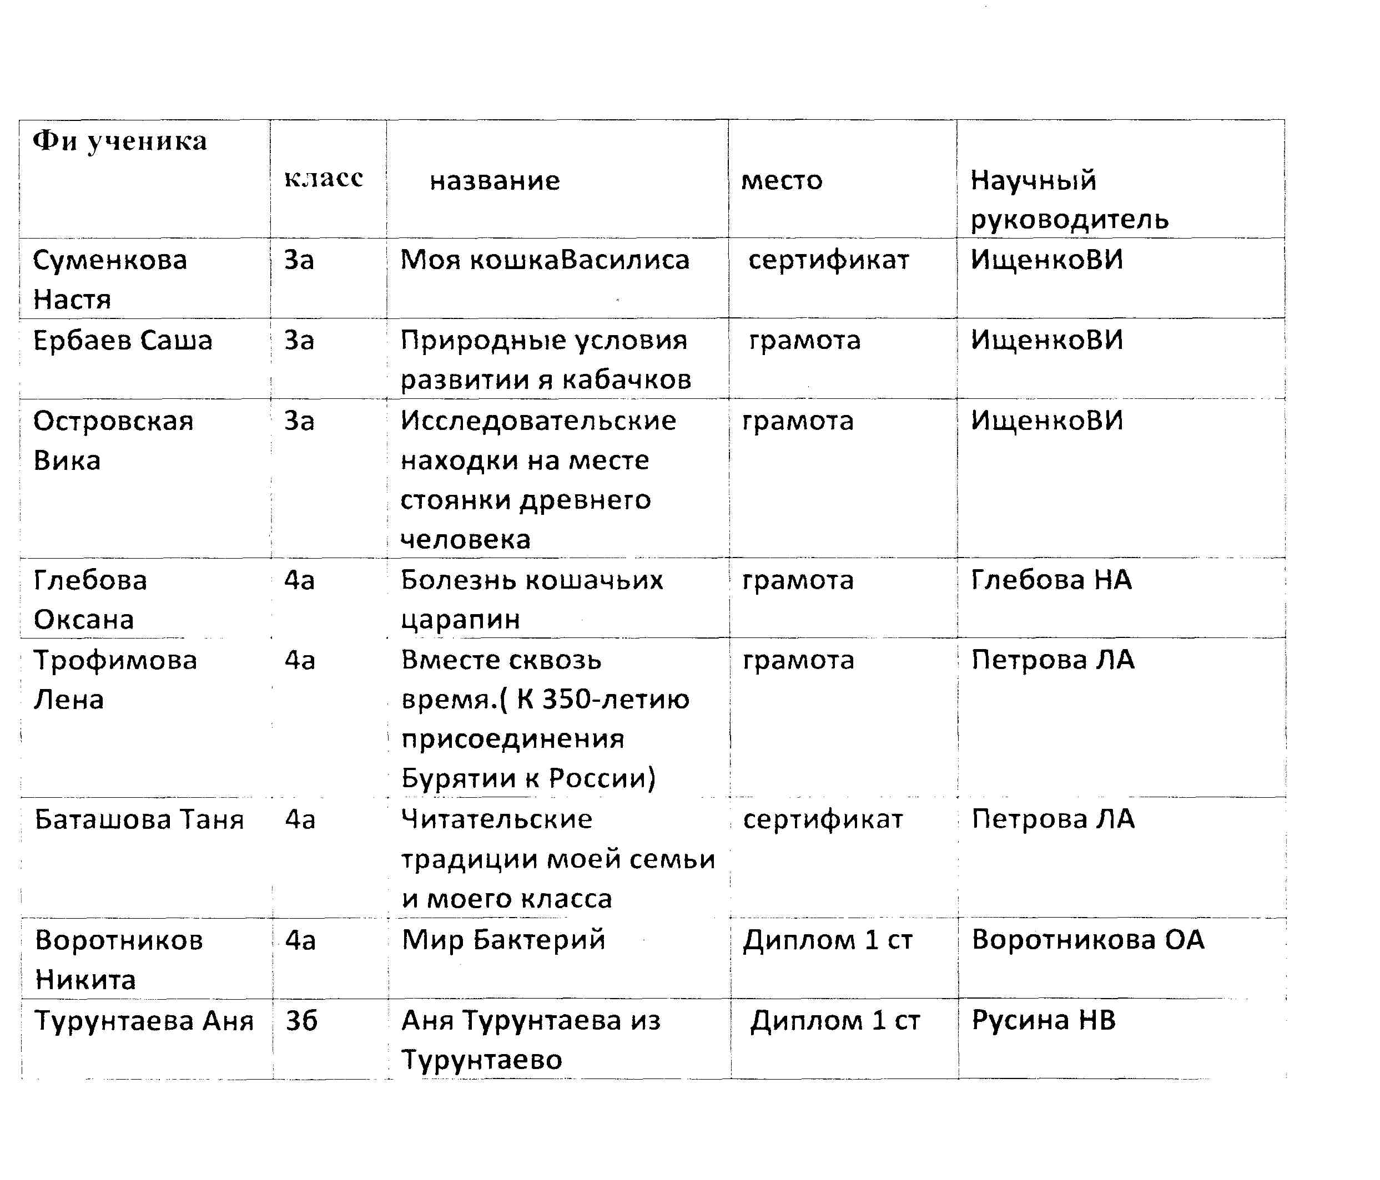

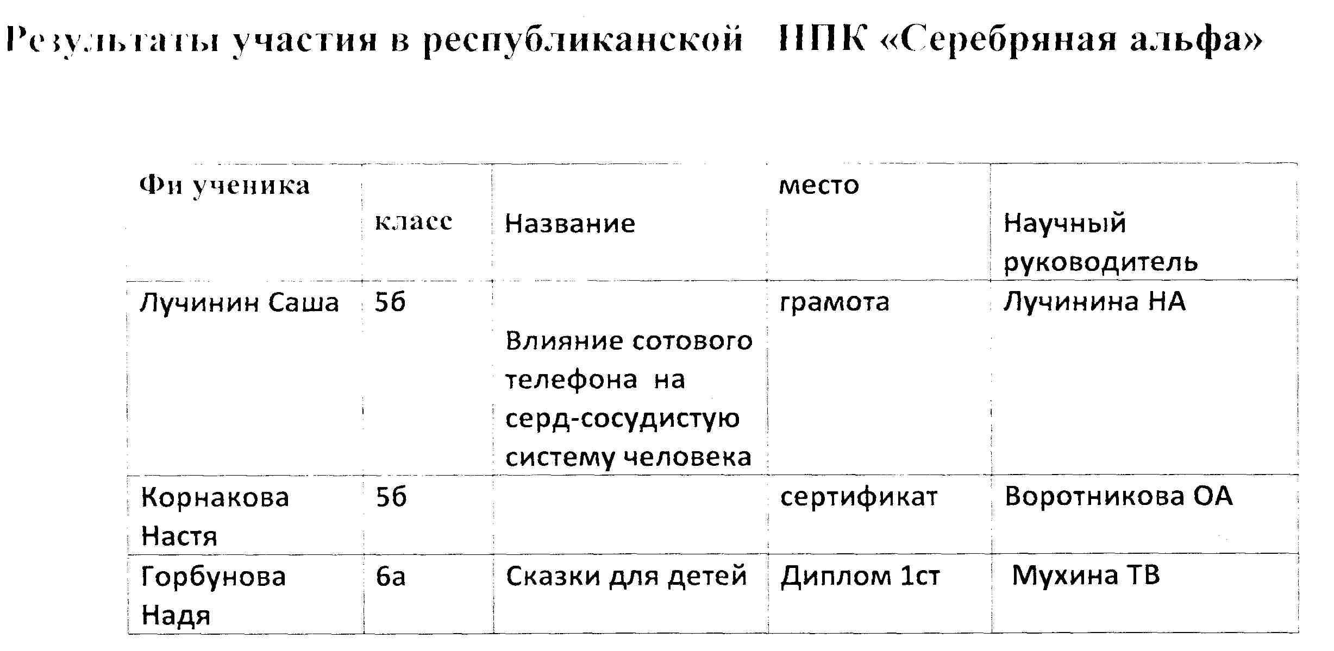

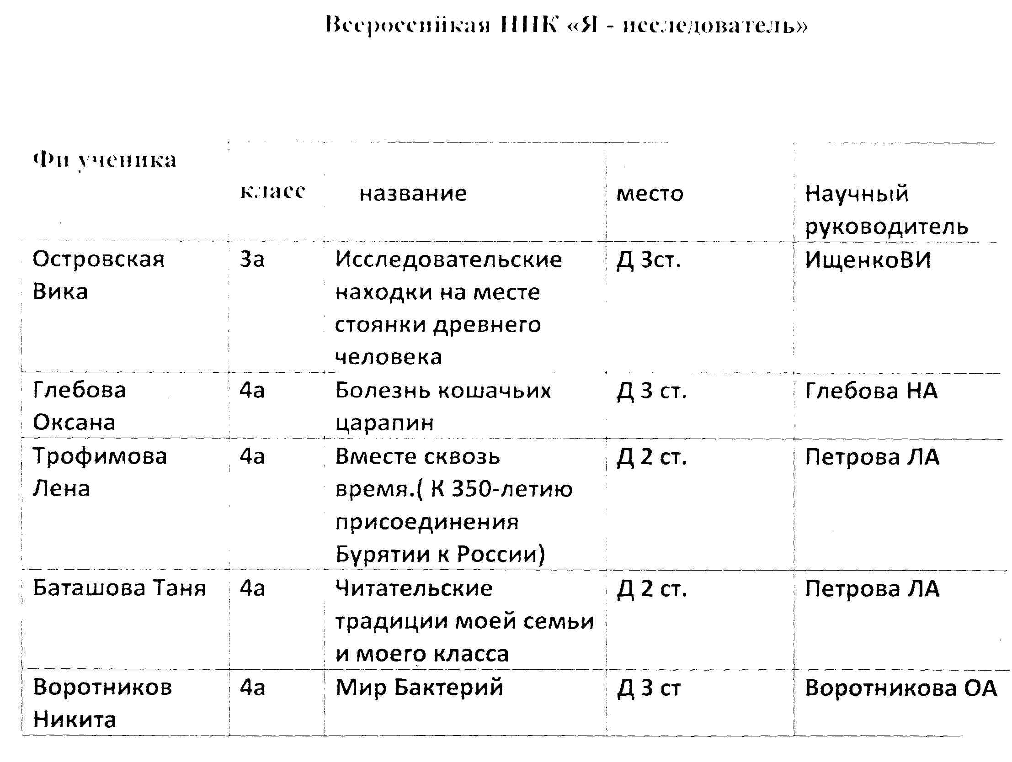

Мониторинг техники чтения 2010-2011 уч.год
Класс | % читающих с показателями  выше нормы |  | % читающих с показателями, соответствующими норме |  | % читающих с показателями  ниже нормы
Класс | 2010-2011 уч.год | 2011-2012 уч.год | 2010-2011 уч.год | 2011-2012 уч.год | 2010-2011 уч.год | 2011-2012 уч.год
2а |  | 70% |  | 25% |  | 5%
2б |  | 76% |  | 5% |  | 19%
3а | 100% | 58% | - | 30 % | - | 12%
3б | 63% | 36% | 26% | 32% | 11% | 32%
3в | 6% | 37% | 68% | 48% | 26% | 15%
4а | 39% | 59% | 26% | 31% | 35% | 10%
4б | 0 | 27% | 18% | 23% | 82% | 50%

Если проанализировать итоги проверки по классам, томожно сделать вывод: не сложилась система работы по предупреждению ошибок при чтении и выразительном беглом чтении в 4б классе. -50% читают ниже нормы.
Существующее качество преподавания не позволяет сформировать и развивать прочные и действительные навыки чтения, привить любовь к книге.
2а –Ткачева НК, 2б Чиркова НВ,. 3б –Русина НВ, 3в-николенко НГ,
4а - Петрова ЛА.
Рекомендации:
- Учителям включать в уроки чтения упражнения с установкой на безошибочное чтение, отрабатывать у учащихся навыки самостоятельной работы над текстом (повторный контроль в –.).
- Осуществлять постоянный контроль за внеклассным чтением, поддерживая связь с родителями и школьной библиотекой.
- Разработать график взаимопосещений уроков в начальной школе с целью изучения опыта работы и дальнейшего его использования на уроках литературного чтения.
- Усилить работу по внеклассному чтении.

Анализ изложений 4а и 4б
класс | Содержание текста |  |  |  | грамотность
4а | усп |  | К.зн | ошибки | Усп. | К.зн | ошибки
4а | 100% |  | 100% | Повтор слов | 95% | 63% | Слов.слова, б ез.гл,гласная после шип, ь после шип, оконч.прилаг, замена букв, предлоги, парная согл.
4б | 100% | 92% |  | Грам.ошибки | 64% | 50% | Одн.чл.предл, пропуск, замена букв,  Гласные после шип, разд.ь и ъ , двойные согл., зв. и гл.согл, предл.и прист.

Рекомендации:
Усилить работу по развитию навыков граммтического строя писменной речи в 4б, провести индивидуальную работу с учащимися, получившими двойки.

Первые проявления результатов введения стандартов в 1х классах :
Стандарт для детей: изменился характер деятельности учащихся - исследовательский, творческий, продуктивный; повысилась доля самостоятельной работы учащихся на уроке; появилась возможность применять знания при выполнении практико-ориентированных заданий; снизилась тревожность, повысилась мотивация к учению.

Стандарт для учителей: возрос интерес к ученику, семье, мнению о себе; активизировалась стремление к повышению квалификации и своего профессионального уровня, освоению новых технологий и средств обучения.

Стандарт для родителей: повысилась заинтересованность родителей в участии в образовательной деятельности, управлении школой; изменился характер взаимодействия с учителем; появилась возможность родителям самим продолжать учиться.

Мы надеемся, что все перечисленные изменения уже положительно влияют на качество образования в начальной школе.

Модель организации внеурочной деятельности в рамках ФГОС :

Ф  Е  Д  Е  Р  А  Л  Ь  Н  Ы  Й  К  О  М  П  О  Н  Е  Н  Т | Филология | Кружок «Риторика» | Обще-культурное | Н  А  П  Р  А  В  Л  Е  Н  И  Я  Ф  Г  О  С
Ф  Е  Д  Е  Р  А  Л  Ь  Н  Ы  Й  К  О  М  П  О  Н  Е  Н  Т | Математика и  информатика | Математическое конструирование | Научно-познавательная | Н  А  П  Р  А  В  Л  Е  Н  И  Я  Ф  Г  О  С
Ф  Е  Д  Е  Р  А  Л  Ь  Н  Ы  Й  К  О  М  П  О  Н  Е  Н  Т | Основы духовной и нравственной культуры народов России | Кружок «Хочу все знать» | Научно-познавательная | Н  А  П  Р  А  В  Л  Е  Н  И  Я  Ф  Г  О  С
Ф  Е  Д  Е  Р  А  Л  Ь  Н  Ы  Й  К  О  М  П  О  Н  Е  Н  Т | искусство | Изостудия «Радуга» | Художественно-эстетическая | Н  А  П  Р  А  В  Л  Е  Н  И  Я  Ф  Г  О  С
Ф  Е  Д  Е  Р  А  Л  Ь  Н  Ы  Й  К  О  М  П  О  Н  Е  Н  Т | искусство | Хор мальчиков | Художественно-эстетическая | Н  А  П  Р  А  В  Л  Е  Н  И  Я  Ф  Г  О  С
Ф  Е  Д  Е  Р  А  Л  Ь  Н  Ы  Й  К  О  М  П  О  Н  Е  Н  Т | Физическая культура | Двигательная активность | Спортивно-оздоровительное | Н  А  П  Р  А  В  Л  Е  Н  И  Я  Ф  Г  О  С

С 1 сентября в рамках внеурочной деятельности в 1х классах проведены следующие мероприятия:
Однодневный поход День здоровья - 1а и1 б.
Выставка диковинных овощей - 1а и 1б.
Внимание.дорого.Совместно с ГИБДД - 1а и 1б.
Осенний бал - 1а и 1 б.
Посвящение в ученики - 1а и 1б.
Конкурс чтецов « Юбилей битвы под Москвой» - 1а и 1б.
Мастерская новогодних игрушек - 1а и1 б.
День именинников - 1а и 1б.
Ломоносов- первый русский академик – кл.час. - 1а и 1б.
Игра- соревнование: «Здравствуй, грамматика» - 1а и 1б.
«В гостях у сказки»- 1а и 1б.
Интеллектуаль7ая игра «Умники и умницы» - 1а и 1б.
Утренник «Прощай, азбука» - 1а и 1б.
«Веселые старты» 1а.
«Богатырские забавы» - 1б.
Поездка В улан – удэ – театр «Улигер.», музей природы – 1а.
Неделя математики:
«Математический турнир », инт.игра «Эрудит»
Внеурочная деятельность2-4 классов представлена дополнительным образованием: риторика, логика, развивающий час, математическое конструирование, шахматы.
Курсовая подготовка за 2011-2012 уч. год
ФИО педагога | Преподаваемые предметы | Место прохождения курсов | Дата  прохождения  курсов | Тематика  курсов | Кол-во  часов
Николенко НГ | Нач.кл | РИКУИиО | 06.10.2012  –15.10.2012 | Образовательный процесс начальной школы в условиях ФГОС нового поколения. Перспективы развития начального образования. | 72
Николенко НГ | Нач.кл | РПУ |  | Реализация стандартов  2 поколения | 72
Петрова ЛА | Нач.кл  психолог | РИКУиО |  | Психологические курсы Гатанова. | 24
Лошицер ТИ | Зам.дир.по УР | БГУ | 14.02.2012  -15 .02.2012 | Аттестация руководящих кадров | 72
Нечаева ЛА | Нач кл | РИКУиО | 04.04.2012-  14.04.2012 | Стажировочная площадка  «Реализация ФГОС» | 72
Ищенко ВИ | Нач кл | РИКУиО | 16.04.2012 -21.04.2012 | Стажировочная площадка  «Информационные технологии в образовании» | 72
Чиркова ГГ | Нач кл | РИКУиО | 16.04.2012 -21.04.2012 | Стажировочная площадка  «Информационные технологии в образовании» | 72
Чиркова НВ | Нач кл | РИКУиО | 23.-4.2012- 28.04.2012 | Стажировочная площадка  «Интерактивные формы практических занятий в процессе организации внеурочной деятельности» | 72
Ткачева НК | Нач.кл | РИКУиО | 02.05.2012-04.05.2012. | Стажировочная площадка | 72
Николенко НГ | Нач.кл | РИКУиО | 02.05.2012-04.05.2012. | Стажировочная площадка | 72
Ищенко ВИ | Нач.кл | РИКУиО | С 14.05.2012-  23.05.2012. | Введение КОЭРСО | 72
Русина НВ | Нач.кл | РИКУиО | С 14.05.2012-  23.05.2012. | Введение КОЭРСО | 72
Николенко НГ | Нач.кл | РИКУиО | С 14.05.2012-  23.05.2012. | Введение КОЭРСО | 72
итого

Курсовая подготовка в теч. 5 лет

Количество педагогов в школе | Количество  педагогов, не  прошедших  курсовую  подготовку  в теч. 5 лет | ФИО педагогов, не  прошедших курсовую  подготовку в теч. 5 лет | % охвата курсами в теч. 5 лет.
- | - | - | 100%

3. Участие в районных, республиканских учительских конференциях, конкурсах

ФИО учителя | Название конференции,  конкурса. | Наличие доклада, выступления, тема | Результат
Русина НВ | Районный конкурс «Самый классный классный» | Выступления  Открытыйкл.час | участие
Чиркова ГГ | Республиканский заочный конкурс учителей НОО «Современный урок» | Технологическая карта урока
Ищенко ВИ | Республиканский заочный конкурс учителей НОО «Современный урок» | Технологическая карта урока
Чиркова ГГ | Межрегиональный форум учителей-Занковцев | Фрагмент урока
Ищенко ВИ | Межрегиональный форум учителей-Занковцев | Стендовый доклад

4. Работа методических объединений
метод. объединения | ФИО руководителя | Тема работы  МО | Даты заседаний Название МО | содержание
Методическое объединение начальных классов | Чиркова ГГ | Обновление содержания начального образования и введение в действие ФГОС | 28.08.2010г. | Итоги 2010-20101уч.г.и задачи на новый учебный год.  Утверждение УМК и образовательных программ  на 2011-2012 уч.год
 |  | Компетентностный подход в обучении младших школьников. Развитие творческих и исследовательских способностей учащихся на уроках. | 15.11.2010г. | Утверждение плана работы предметной недели (Русского языка)  Отчет по темам самообразования.
 |  | Формирование ключевых компетентностей обучающихся в процессе обучения | 25.01.2012г | Итоги успеваемости в 1 полугодии.  Критерии современного урока.  Организация набора детей в первый класс.  Проведение уроков «Мастер класс»
 |  | Проектная работа в начальных классах. | 12.03.2012г | Проектирование в работе с одаренными детьми(круглый стол) Система работы с одаренными детьми.  Проведение предметной недели: Открытые уроки, внеклассные мероприятия, защита проектов.
 |  | Подведение итогов за год. | 29.05.2012 | Анализ работы МО за учебный год.  Задачи на новый учебный год.
5.Методические семинары, педагогические советы

Методические семинары

№п\п | Дата проведения | Тема семинара | Примечания.
1 | 21.03.2012. | Презентация методического сборника НОО  и диска.
2 | 26.04.2011. | Интерактивные методы обучения в младших школьников.

Педагогические советы

№п\п | Дата проведения | Тема педсовета | Примечания.

6.Работа над программой развития школы

Название программы | Период действия программы | Что сделано | Что сделано в 2010-2011 уч. году.
Школа цивилизованного Я |  | Проекты:  - Семья и дети  - Уроки мужества  - Мама, папа ,я - спортивная семья.  - История быта русских и бурят.  - Исследовательская деятельность

7. Инновационная, экспериментальная деятельность школы
Направление  инновационной  деятельности | Содержание деятельности. | Ответственные за реализацию.
Дополнительное образование | - Математическое конструирование;  - Логика;  - Риторика;  - Развивающий час;  - Шахматы;  - Исследовательский час.  - Ритмика  - Изостудия | Аникьева НМ  Ищенко ВИ  Чиркова ГГ  Петрова ЛА  Ткачева НК  Чиркова ГГ  Григорьева КМ  Невзгодова РИ

Анализ состояния методической работы в МОУ «Турунтаевская районная гимназия» позволяет сказать, что старые, хорошо известные формы наполнились новым содержанием, а также используются современные формы методической работы, необходимые для развития педагогических кадров и, следовательно, для решения вновь выдвинутых задач развития и образования детей.
Наш принцип в обучении кадров: учим всех и всему, учим постоянно. Методическая работа способствует самореализации, решению личных профессиональных проблем, удовлетворения в работе.
Обучение кадров непосредственно в школе, на рабочем месте – это особый вид образовательной деятельности с учетом профессионального становления и развития учителя. До недавнего времени говорили лишь о методической работе в школе и имели в виду деятельность руководителя по повышению квалификации педагогических кадров, выявлению, изучению, обобщению и распространению заимствованного, а также своего опыта, сложившегося в коллективе. Ситуация, связанная с происходящими в последние годы в образовании изменениями, требует иного подхода в организации и содержании не только методической, но и научно-методической работы в школе.
Все педагоги систематически используют на уроках и в методической деятельности информационно-коммуникационные технологии.
С учетом уровня организации учебно-воспитательного процесса, особенностей состава учащихся школы в 2011-201 учебном году была организованиа работа над методической темой школы:создание условий для введения ФГОС.
Был определен следующий круг методических задач:
- Повысить квалификацию педагогов по проблемам:
- перереход на новые ФГОС.
- проектирование образовательного содержания для формирование ключевых компетенций
- отбор методов,средств, приемов, технологий, соответствующих новым ФГОС.
- Внедрение в практику работы учителей МО технологии, направленных на формирование
компетентностей обучающихся: развития ктитического мышления, проблемного обучения, ТРКМ, проектов, самостоятельной работы.
2. Накопление дидактического материала.
3. Освоить технологию компетентностно-ориентированных заданий.
4. Совершенствовать формы работы с одаренными детьми.
5. Психолого-педагогическая поддержка слабоуспевающихдетеей.
.
6. Совершенствование педагогического мастерства учителей.
7. Развитие учащихся с учетом их возрастных, физиологических, психологических, интеллектуальных особенностей.
8. Создание в школе благоприятных условий для умственного, нравственного и физического развития каждого ученика.
Поставленные перед коллективом задачи решались через совершенствование методики проведения урока, индивидуальной и групповой работы со слабоуспевающими и одаренными учащимися, коррекцию знаний учащихся на основе диагностической деятельности учителя, развитие способностей и природных задатков учащихся, повышение мотивации к обучению у учащихся, а также ознакомление учителей с новой педагогической и методической литературой.
При планировании методической работы школы педколлектив стремился отобрать те формы, которые реально позволили бы решать проблемы и задачи, стоящие перед школой.
Формы методической работы:
1. Тематические педагогические советы.
2. Методические объединения
3. Работа учителей над темами самообразования.
4. Открытые уроки, их анализ.
5. Взаимопосещение и анализ уроков.
6.Методические семинары
7Декада педагогического мастерства
8. Предметные недели.
9. Педагогический мониторинг.
10. Индивидуальные беседы по организации и проведению урока.
11. Организация и контроль курсовой подготовки учителей.
12. Аттестация.
13.Выпуск методического сборника и диска.
14.участие в районных,республиканских и региональных конкурсах, форумах.
Высшей формой коллективной методической работы всегда был и остается Педагогический совет. В 2011-2012 учебном году проведено педсовет, связанных с методической темой школы и поставленной проблемой: «Внедрение ФГОС в школе»
Методическая объединение НОО работало над несколькими важными проблемами:
1) индивидуальная дидактико-технологическая поддержка учителей;
2) разработка подходов к управлению качеством образования на уроке;
4) разработка подходов к построению управляющей системы школы для объекта «качество образования»;
5) организация обмена опытом.
Основное назначение методической службы на современном этапе непосредственно связано с созданием условий становления, развития и саморазвития педагогических работников на основе выявления их индивидуальных особенностей и состоит в следующем:
- обеспечение реализации федеральной и региональной программ развития и введение ФГОС.
- удовлетворение образовательных потребностей педагогических работников;
- выявление, оформление и сопровождение педагогического опыта.
На заседаниях методических объединений в течение года рассматривались следующие вопросы:
- работа с образовательными стандартами;
- способы формирования ключевых компетенций;
- формы и методы итогового контроля (тестирования, собеседования, творческие отчеты);
- новые технологии и проблемы их внедрения в практику;
- подготовка к олимпиадам и ШКР;
- методики работы с одаренными и требующими педагогической поддержки детьми;
- предметные вопросы.
Приоритетные вопросы, решаемые на заседаниях МО:
- изучение образовательных стандартов по предметам;
- новые подходы к организации методической службы школы;
- организация перехода на ФГОС
- организация учебно-научно-исследовательской деятельности школьников;
- аттестация педагогических работников
- Распространение педагогического опыта

В начальной школе прошла декада педагогического мастерства. Были даны открытые уроки:
- Чиркова ГГ - 1а
- Якимова ОС -1б
- Ткачева НК 2а
- Чиркова НВ -2б
- Ищенко ВИ -3а
- Русина НВ. 3б
- Николенко НГ -3в
- Петрова ЛА -4а
- Нечаева ЛА. -4б

Проведен районный методического семинара с презентацией методического сборника и диска. «Интерактивные методы в обучении младших школьников»
были даны открытые уроки :
- Ищенко ВИ . Математика. Решение задач с применением формул пути и стоимости. 3а класс.
- Чиркова ГГ. Нумерация чисел второго десятка. Урок математики в 1а класс.
Успешно были защищены образовательные продукты учителей:
Якимова Ольга Семеновна, учитель 1 категории, - физминутки на уроках в начальной школе. Упражнения для глаз.
Ткачева Наталья Константиновна, Заслуженный учитель РБ, учитель высшей категории, -презентация «Состояние воды».
Чиркова Наталья Викторовна,учитель 2 категориию – методическое пособие «Контрольные диктанты».
Русина Наталья Васильевна, учитель 1 категории, методическое пособие «Контрольные работы мо математике».
Николенко Надежда Григорьевна, учитель 1 категории, - «Ассоциативный диктант».
Петрова Лариса Анатольевна, учитель высшей категории, - диск к методическому сборнику, выпущенному в начальной школе.
Нечаева Лариса Анатольевна , учитель2 категории, - «Игры на уроках в начальной школе»
На все методические пособия были написаны участниками семинара рецензии.
Серебренникова Раиса Федоровна, учитель начальных классов МОУ «Зырянская сош»
представила систему работы по внеурочной деятельности.
В работе семинара приняла участие методист управления образования Ковалева Татьяна Ивановна.
Рекомендации по работе МО:
1. Предложить МО сделать основой своей деятельности работу по созданию межпредметных алгоритмов по основным темам учебного материала, внедрению технологических карт, позволяющих структурировать и прогнозировать учебный процесс и работу в соответствии с индивидуальным темпом и уровнем развития учащихся.
2. Более тщательно и конкретно планировать работу по освоению, обобщению и внедрению в практику передового опыта.
Особое внимание в работе МО и администрации уделяется совершенствованию форм и методов организации урока. Основные направления посещений и контроля уроков:
- формы и методы, применяемые на уроках;
- работа учителя над формированием у учащихся ключевых компетенций;
- самостоятельная работа учащихся, ее содержание и организация;
- уровень самоконтроля за деятельностью на уроке учащихся учителей.

Основные направления контроля и тематики посещения уроков выбраны правильно, что значительно улучшило качество преподавания, структуру уроков и отбор необходимых форм и методов, применяемых на уроке. Учителя успешно проводят работу по обучению учащихся самостоятельному поиску дополнительных литературных источников и использованию их для написания доклада, реферата и др.; анализу возможных решений задач, выбору оптимального варианта решения; самостоятельному нахождению в учебнике старого материала, на который опирается новый; составлению вопросов по пройденному материалу; написанию отзыва на прочитанную книгу. При этом мало уделяется внимания развитию у учащихся умения иллюстрировать урок, выученный по учебнику своими, самостоятельно подобранными примерами, составлять краткие планы прочитанного и, пользуясь ими, устно излагать сущность прочитанного без наводящих вопросов со стороны учителя, самостоятельно разобраться в материале, который в классе не объяснялся учителем, осуществлять самоконтроль и самоанализ учебной деятельности, объяснять пройденный материал и оказывать помощь товарищам в его усвоении. В основном уровень самостоятельных работ носит характер репродуктивный и совсем незначительная доля работ – частично-поисковый.
Исходя из анализа посещенных уроков, возникает необходимость:
- спланировать взаимопосещение уроков с учетом индивидуальных потребностей учителей;
- провести цикл открытых уроков по особо актуальным методическим вопросам.
Традиционными видами работ являются методические предметные недели, которые позволяют как учащимся, так и учителям дополнительно раскрыть свой творческий потенциал. Проведены 2 предметные недели: по математике, предметам гуманитарного цикла. В них приняло участие около 675 % учащихся школы.
Рекомендации:
- шире привлекать для проведения предметных недель в начальной школе старшеклассников;
- практиковать рейтинговые опросы учащихся об уровне проведения различных мероприятий;
- более тщательно планировать проведение предметных недель во временном отношении;
.
Систематическая работа проводилась по методическому обеспечению учебного плана, были тщательно проанализированы содержание, результаты работы по стандарту обучения на итоговых совещаниях по классно-обобщающему контролю. Учебный процесс велся строго в соответствии с базисным учебным планом в режиме пятидневной учебной недели.
Учебный план выполнен, учебные программы пройдены.
Анализ итогов работы школы показал, что поставленные задачи в основном выполнены. Между тем, что-то и не получилось:
- хорошо организована методическая работа, но она еще не в полной мере влияет на повышение качества учебно-воспитательного процесса;
- невысок уровень самоанализа;
- всё ещё недостаточно продуктивна организация учебно-научно-исследовательской деятельности учащихс..
В течение 2011-2012 учебного года в школе осуществлялся внутришкольный мониторинг.
Основными элементами контроля явились:
- выполнение всеобуча;
- состояние преподавания учебных предметов;
- ОКОучащихся;
- качество ведения школьной документации;
- выполнение учебных программ и предусмотренного минимума письменных работ;
- подготовка и проведение итоговой аттестации за курс основной и средней школы;
- выполнение решений педагогических советов и совещаний.
Итоги контроля подводились на заседанииМО и совещаниях при директоре.
Наряду с имеющимися положительными результатами в работе педагогического коллектива имеются серьезные недостатки:
- - низок уровень навыков самоанализа у учителей и самоконтроля у учащихся;
Рекомендации
1 В работе МО по повышению профессионального мастерства обратить внимание на следующие умения: технология подготовки урока и его самоанализ, самоконтроль своей деятельности, применение новых технологий и их элементов, .
2. Спланировать открытых уроков по МО с учетом реальных возможностей и более тщательно продумать организацию взаимопосещения уроков.
3. Спланировать совместное проведение предметных недель в средней и начальной школах.
4. Работу коллектива над методической темой школы признать удовлетворительной.

